METODOLOGÍA DE TRABAJO
Fecha: 28/03/2012
Versión: V2.2

Histórico de versiones
Esta sección contiene la información de los cambios que se realizaron en este documento.

Versión | Fecha | Resumen de los cambios producidos
1.0 | 21 – 03 – 2012 | Versión Inicial del documento
2.0 | 28 – 03 – 2012 | Agregado de disciplinas según UP
2.1 | 28 – 03 – 2012 | Agregado de información sobre las disciplinas
2.2 | 02 – 04 – 2012 | Revisión general del documento y correcciones sobre la organización de las disciplinas.

Control de la Preparación, Revisión y Aprobación
Esta sección contiene la información de los responsables de los cambios que se realizaron en este documento.

Responsabilidad | Nombre del Responsable | Cargo / Rol | Fecha
Preparación | Damián Lezcano | Analista | 02-04-2012
Revisión | Esteban Arnaldo | Analista
Aprobación | Arratta Sebastián | Analista
Supervisión | Ezequiel Fernández | Analista
Tabla de contenido
Objetivos del Documento 4
Proceso Unificado 5
Hitos 6
Fases 7
Fase de Inicio 8
Fase de Elaboración 9
Fase de Construcción 10
Fase de Transición 11
Unified Modeling Language (UML) 12
Cualidades estándares del proceso 12
Abierto y público 12
Disciplinas 13
Modelado de Negocio 14
Ingeniería de Requerimientos 15
Análisis y Diseño 16
Implementación 17
Gestión de Calidad 18
Gestión de Proyecto 19
Gestión del Cambio 20
Conclusiones 21

Objetivos del Documento
El alcance del documento consta de una introducción reducida del proceso unificado de desarrollo (UP), incluyendo la descripción de las etapas y las razones por las cuales se opto por la utilización de esta metodología para el proyecto @Solution^{(R)}

- El Proceso Unificado: Contiene una breve referencia del surgimiento de la metodología y sus principales características que la vuelven única, una descripción breve de las fases de la que consta el proceso unificado, disciplinas e hitos, un pequeño resumen de las herramientas utilizadas en el proceso, como UML.
- Conclusiones: Comentamos nuestras conclusiones y damos una reseña sobre porqué decidimos utilizar UP como base de nuestro proceso de desarrollo.
- Referencias: Un listado de los libros y sitios citados en este documento.

Proceso Unificado
El Unified Process (Proceso unificado – UP) es un proceso de ingeniería de software que suministra un enfoque para la asignación de tareas y responsabilidades dentro de una organización de desarrollo. Su objetivo es asegurar la producción de software de alta calidad que satisfaga la necesidad del usuario final dentro de un tiempo y presupuesto previsible.

UP mejora la productividad del equipo ya que permite que cada miembro del grupo sin importar su responsabilidad específica acceda a la misma base de datos de conocimiento. Esto hace que todos compartan el mismo lenguaje, la misma visión y el mismo proceso acerca de cómo desarrollar software.

El Proceso Unificado tiene tres características distintivas. Estas características son:

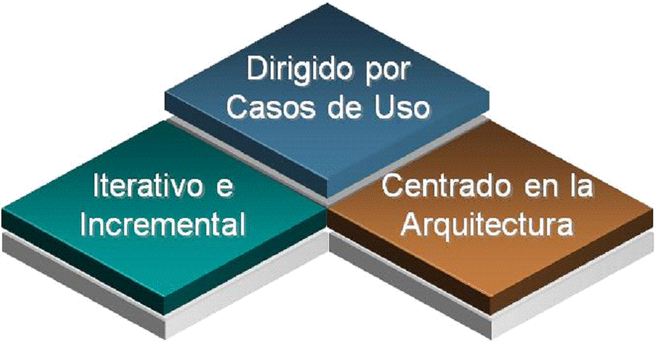
- Dirigido por Casos de Uso: El proceso utiliza Casos de Uso para manejar el proceso de desarrollo desde la Incepción hasta el Despliegue.
- Centrado en Arquitectura: El proceso busca entender los aspectos estáticos y dinámicos más significativos en términos de arquitectura de software. La arquitectura se define en función de las necesidades de los usuarios y se determina a partir de los Casos de Uso base del negocio.
- Iterativo e Incremental: El proceso reconoce que es práctico dividir grandes proyectos en proyectos más pequeños o mini-proyectos. Cada uno de estos mini-proyecto comprende una iteración que resulta en un incremento. Una iteración puede abarcar la totalidad de los flujos del proceso. Las iteraciones son planificadas en base a los Casos de Uso.

Hitos
Cada fase finaliza con un hito. Cada hito se determina por la disponibilidad de un conjunto de artefactos, es decir un conjunto de modelos o documentos que han sido desarrollados hasta alcanzar un estado predefinido.

Los hitos tienen muchos objetivos. El más crítico es que los directores deben tomar ciertas decisiones antes de que el trabajo continúe con la siguiente fase.

Los hitos también permiten controlar la dirección y progreso del trabajo.
Al final se obtiene un conjunto de datos a partir del seguimiento del tiempo y esfuerzo consumidos en cada fase. Estos datos son útiles para las estimaciones en futuros proyectos.

Fases
El proceso Unificado consta de ciclos que puede repetir a lo largo del ciclo de vida de un sistema. Un ciclo consiste en cuatro fases: Inicio, Elaboración, Construcción y Transición.

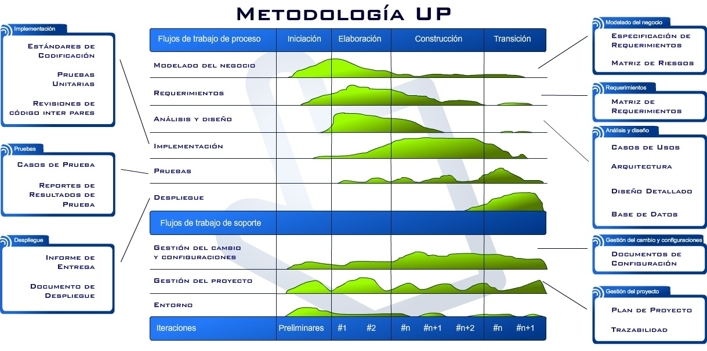

Fase de Inicio

Durante esta fase se desarrolla una descripción del producto final, y se presenta el análisis del negocio. Esta fase responde las siguientes preguntas:

• ¿Cuáles son las principales funciones del sistema para los usuarios mas importantes?
• ¿Cómo podría ser la mejor arquitectura del sistema?
• ¿Cuál es el plan del proyecto y cuanto costará desarrollar el producto?

Por otra parte, en esta fase se identifican y priorizan los riesgos mas importantes.

El objetivo de esta fase es ayudar al equipo de proyecto a decidir cuales son los verdaderos objetivos del proyecto. Las iteraciones exploran diferentes soluciones posibles, y diferentes arquitecturas posibles.
Puede que todo el trabajo físico realizado en esta fase sea descartado. Lo único que normalmente sobrevive a la fase de inicio es el incremento del conocimiento en el equipo.

Los artefactos que típicamente sobreviven a esta fase son:
- Un enunciado de los mayores requerimientos planteados generalmente como casos de uso.
- Un boceto inicial de la arquitectura.
- Una descripción de los objetivos del proyecto.
- Una versión muy preliminar del plan del proyecto.
- Un modelo del negocio.

La fase de inicio finaliza con el Hito de Objetivos del Ciclo de Vida.
Este hito es alcanzado cuando el equipo de proyectos y los stakeholders llegan a un acuerdo sobre:
- Cuál es el conjunto de necesidades del negocio, y que conjunto de funciones satisfacen estas necesidades.
- Una planificación preliminar de iteraciones.
- Una arquitectura preliminar.

Fase de Elaboración

Durante la fase de elaboración se especifican en detalle la mayoría de los casos de uso del producto y se diseña la arquitectura.

Las iteraciones en la fase de elaboración:
- Establecen una firme comprensión del problema a solucionar.
- Establece la fundación arquitectural para el software.
- Establece un plan detallado para las siguientes iteraciones.
- Elimina los mayores riesgos.

El resultado de esta fase es la línea base de la arquitectura.

En esta fase se construyen típicamente los siguientes artefactos:
- El cuerpo básico del sw en la forma de un prototipo arquitectural.
- Casos de prueba
- La mayoría de los casos de uso (80%) que describen la funcionalidad del sistema.
- Un plan detallado para las siguientes iteraciones.

La fase de elaboración finaliza con el hito de la Arquitectura del Ciclo de Vida.

Este hito se alcanza cuando el equipo de desarrollo y los stakeholders llegan a un acuerdo sobre:
- Los casos de uso que describen la funcionalidad del sistema.
- La línea base de la arquitectura
- Los mayores riesgos han sido mitigados
- El plan del proyecto

Al alcanzar este hito debe poder responderse a preguntas como:
- ¿Se ha creado una línea base de la arquitectura? ¿Es adaptable y robusta? ¿Puede evolucionar?
- ¿Se han identificado y mitigado los riesgos más graves?
- ¿Se ha desarrollado un plan del proyecto hasta el nivel necesario para respaldar una agenda, costes, y calidad realistas?
- ¿Proporciona el proyecto, una adecuada recuperación de la inversión?
- ¿Se ha obtenido la aprobación de los inversores?

Fase de Construcción

Durante la fase de construcción se crea el producto. La línea base de la arquitectura crece hasta convertirse en el sistema completo.

Al final de esta fase, el producto contiene todos los casos de uso implementados, sin embargo puede que no este libre de defectos.

Los artefactos producidos durante esta fase son:
- El sistema software
- Los casos de prueba
- Los manuales de usuario

La fase de construcción finaliza con el hito de Capacidad Operativa Inicial.
Este hito se alcanza cuando el equipo de desarrollo y los stakeholders llegan a un acuerdo sobre:
- El producto es estable para ser usado
- El producto provee alguna funcionalidad de valor
- Todas las partes están listas para comenzar la transición

Fase de Transición

La fase de transición cubre el período durante el cual el producto se convierte en la versión beta.
Las iteraciones en esta fase continúan agregando características al sw. Sin embargo las características se agregan a un sistema que el usuario se encuentra utilizando activamente.
Los artefactos construidos en esta fase son los mismos que en la fase de construcción. El equipo se encuentra ocupado fundamentalmente en corregir y extender la funcionalidad del sistema desarrollado en la fase anterior.

La fase de transición finaliza con el hito de Lanzamiento del Producto.

Este hito se alcanza cuando el equipo de desarrollo y los stakeholders llegan a un acuerdo sobre:
- Se han alcanzado los objetivos fijados en la fase de Inicio.
- El usuario está satisfecho.

Unified Modeling Language (UML)

El Lenguaje de Modelado Unificado (Unified Modeling Language – UML) fue desarrollado en conjunto con el Proceso Unificado. A lo largo de todo el Proceso Unificado se encuentra la idea de crear modelos del sistema que se está construyendo. Los modelos representan una visión abstracta del sistema desde un punto de vista particular. Estos modelos son capturados y comunicados utilizando UML.

Es importante saber que el proceso debe ser algo vivo. Debe ser ajustado a su entorno de trabajo y a sus hábitos de trabajo. El truco es saber cuando ajustar el proceso y el momento de ajustar sus hábitos.

El Proceso Unificado proporciona un poderoso marco para el desarrollo de aplicaciones. Identifica las actividades necesarias y le ayuda a la disposición de un plan oficial para el proceso de desarrollo de software.

Cualidades estándares del proceso
El proceso Unificado contiene plenamente todos los requisitos necesarios para un completo proceso de desarrollo en sus flujos de trabajo:

Abierto y público
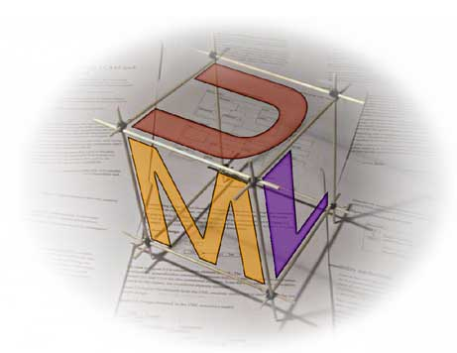
El Proceso Unificado está publicado, distribuido y soportado en forma abierta. Está documentado en forma coherente y completa. De hecho, el proceso sigue su propio modelo de proceso para documentarse y modelarse a si mismo. Como resultado de ello, miles de desarrolladores de software ya han sido capacitados en el Proceso Unificado. Cada vez más desarrolladores de software se entrenan en esta tecnología y en tecnologías clave que le sirven de apoyo, como UML.

Disciplinas

Cada disciplina es un conjunto de actividades relacionadas (flujos de trabajo) vinculadas a un área específica dentro del proyecto total. Las más importantes son:
Requerimientos, Análisis, Diseño, Codificación, y Prueba.
El agrupamiento de actividades en disciplinas es principalmente una ayuda para comprender el proyecto desde la visión tradicional en cascada.

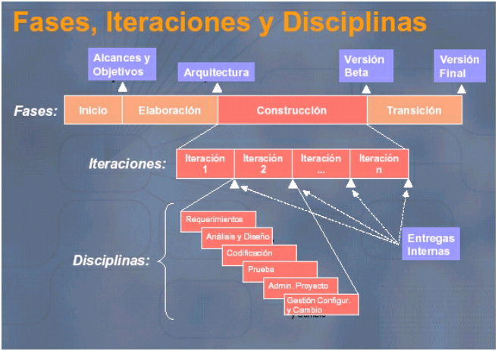

Cada disciplina está asociada con un conjunto de modelos que se desarrollan. Estos modelos están compuestos por artefactos. Los artefactos más importantes son los modelos que cada disciplina realiza: modelo de casos de uso, modelo de diseño, modelo de implementación, y modelo de prueba.

- Modelado de Negocio
- Ingeniería de Requerimientos
- Análisis y Diseño
- Implementación
- Aseguramiento de la Calidad
- Gestión de Proyecto
- Gestión del cambio

Modelado de Negocio

Objetivos:

Entender y definir a la organización, sus procesos, actividades, y la relación entre los roles participantes en cada uno de ellos. Familiarizarse con la terminología del negocio.

Entradas:
- Documentación organizacional
- Minutas de Reunión
- Documentación de Relevamiento

Tareas:
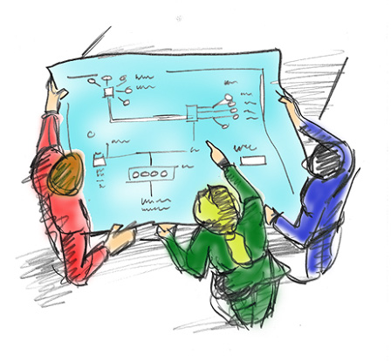
- Recolección de Información de la Organización y el Negocio.
- Estructura Organizacional
- Terminología
- Política
- Actividades
- Procesos de Negocio
- Sistemas Existentes

Salidas:
- MN-PC: Documento de Visión
- MN-PN: Descripción de los Procesos de Negocio
- MN-DA: Diagrama de Actividades
- MN-CU: Diagrama de Casos de Uso del Negocio
- MN-GL: Glosario Organizacional
- MN-TR: Documento de trazabilidad
Roles:
- Analista Funcional
- Cliente

Ingeniería de Requerimientos

Objetivos:
Acordar con los clientes y otros interesados acerca de lo que debe hacer el sistema, como así también sobre lo que no debe hacer.
Proveer a los desarrolladores del sistema de un mejor entendimiento de los requerimientos del sistema.
Entradas:
- Documentación organizacional
- Minutas de Reunión
- Documentación de Relevamiento
Tareas:
- Recolección de Requerimientos
- Documentación de Requerimientos
- Validación de Requerimientos
Salidas:
- IR-ER: Especificación de Requerimientos
- IR-EC: Especificación Complementaria (No Funcional)
Roles:
- Analista Funcional
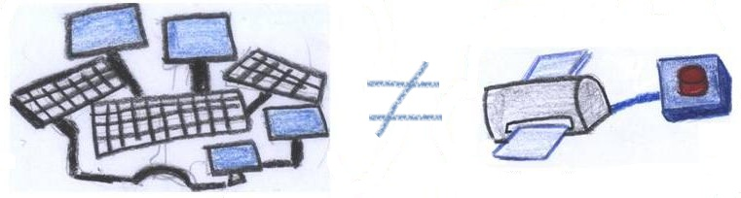
- Cliente

Análisis y Diseño

Objetivos:
Basándose en los requerimientos, definir funcionalidades del sistema y la arquitectura que la compone, así como las interfaces con los usuarios y sistemas externos que hacen al alcance del sistema.

Entradas:
- MN-PN: Descripción de los Procesos de Negocio
- MN-DA: Diagrama de Actividades
- MN-CU: Diagrama de Casos de Uso del Negocio
- IR-ER: Documento de Especificación de Requerimientos
- GP-AS: Documento de Alcance del Sistema
- IR-EC: Especificación Complementaria
Tareas:
- Analizar los Requerimientos Funcionales y Arquitectónicos
- Analizar costo-beneficio arquitectónico
- Describir estructura de la arquitectura
- Describir los Casos de Uso del Sistema que hacen al Negocio, propuesto por el Alcance
- Especificar cada caso de uso.
- Especificar modelo de datos.
- Analizar y modelar la interfaz con el usuario.
- Identificar interfaces con otros sistemas.
Salidas:
- AD-DA: Documento de Arquitectura
- AD-TG: Documento de Casos de Uso del Sistema – Trazo Grueso
- AD-TF: Documento de Casos de Uso del Sistema – Trazo Fino
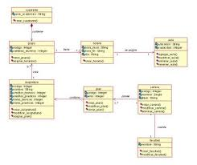
- AD-DU: Diagrama de Casos de Uso
- AD-DS: Diagramas de Secuencia
- AD-DC: Diagrama de Clases
Roles:
- Líder de Proyecto
- Analista Funcional
- Arquitecto de Software

Implementación

Objetivos:
Desarrollar un modelado para la correcta implementación del producto.
Entradas:
- AD-DA: Definición de Arquitectura
- AD-CU: Casos de Uso del Sistema
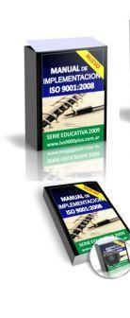
- AD-DC: Diagrama de Clases
- AD-PP: Prototipos de Pantallas
Tareas:
- Definir Integración de componentes del producto
- Definir integración estratégica de interfaces
- Paso a paso de despliegue
- Paso a paso de configuración
Salidas:
- II-MP: Modelado de Implementación
- II-MU: Manual de Usuario
Roles:
- Analista Funcional
- Arquitecto de Software
- Desarrollador

Gestión de Calidad

Objetivos:
Basándose en los requerimientos, definir funcionalidades del sistema y la arquitectura que la compone, así como las interfaces con los usuarios y sistemas externos que hacen al alcance del sistema.
Entradas:
- MN-PN: Descripción de los Procesos de Negocio
- MN-DA: Diagrama de Actividades
- MN-CU: Diagrama de Casos de Uso del Negocio
- IR-ER: Documento de Especificación de Requerimientos
- IR-AS: Documento de Alcance del Sistema
- IR-EC: Especificación Complementaria
Tareas:
- Ejecutar las actividades de verificación de procesos
- Identificar y documentar los motivos de las desviaciones entre el proceso – producto
- Elaborar el informe de revisión
- Realizar el seguimiento de las desviaciones
Salidas:
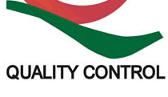
- QA-LC: Lista de Control Definida
- QA-RT: RTF del sistema
- QA-CP: Casos de prueba de relevancia
Roles:
- Líder de Proyecto
- Analista QA
- Líder de proyecto

Gestión de Proyecto

Objetivos:
Proveer un marco de trabajo para administrar efectivamente los proyectos, utilizando la gestión de los riesgos, el seguimiento e informes de avances del mismo y documentando las buenas prácticas del proyecto
Entradas:
- Minutas de reuniones de avance
- Cronograma actualizado
- Informe del team
Tareas:
- Revisión de alcance
- Gestionar el proceso de planificación de las etapas de ejecución.
- Gestión integral de las actividades del equipo tendientes a asegurar el cumplimiento de la planificación y entregables acordados.
- Gestionar estado del proyecto, en lo que respecta a IT, avance, riesgos y acciones de mitigación. Hacer el seguimiento integral de tareas con los proveedores relacionados.
- Esto implica:
o Seguimiento integral de tareas y vencimientos
o Detección y seguimiento de caminos críticos
o Brindar alertas tempranas
o Revisar / solicitar recursos adicionales para lograr el cumplimiento del proyecto en los plazos acordados
- Asegurar el cumplimiento de las etapas de UP, y entregables metodológicos del proyecto.
- Definir y gestionar el plan de comunicación
- Gestión de los requerimientos de cambio surgidos por necesidades de ejecución (Cambios no requeridos por el negocio).
- Liderar las reuniones de avance

Salidas:
- GP-LR: Lista de Riesgos
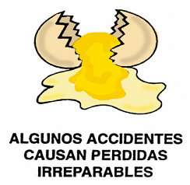
- GP-PR: Plan de Gestión de Riesgos
- GP-PI: Plan de Iteración
- GP-PP: Planificación del proyecto
- GP-PC: Plan de comunicación
- GP-MR: Minuta de relevamiento
- GP-MA: Minuta de avance del proyecto
- GP-AS: Documento de Alcance
- GP-PM: Post-Mortem
Roles:
- Líder de Proyecto

Gestión del Cambio

Objetivos:
La gestión del cambio tiene el objetivo de asegurar que el cambio esté justificado y que se lleven a cabo el procedimiento definido para asegurar su correcta implementación. En esta gestión se busca que estén convenientemente registrados, clasificados y documentados. Que los cambios hayan sido cuidadosamente testeados y asegurar el back-up de versiones para asegurar el re-work de las nuevas implementaciones.

Entradas:
- Requerimiento de cambio
Tareas:
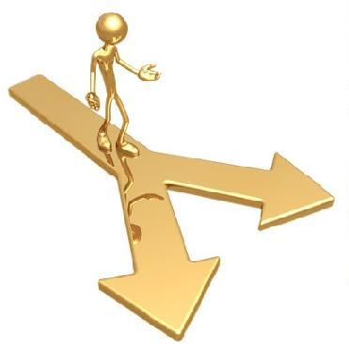
- Asegurar la aprobación por parte de los comités definidos en el proyecto
Salidas:
- GC-RC: Requerimiento de Cambio
- GC-RTC: Revisión Técnica Formal del Cambio
Roles:
- Líder de Proyecto
- Analista Funcional

Conclusiones
Consideramos que el Proceso Unificado es una metodología completa y bien documentada. Lo utilizamos como una interesante fuente de ideas y herramientas y con una amplia disponibilidad de formación técnica y práctica.
Siendo que estamos bien entrenados en esta tecnología es que nos sentimos con la confianza de utilizarla, aumentando así significativamente nuestra probabilidad de éxito al adaptar este proceso al presente proyecto.

